PLAN DE CAMPAÑA Bacab Lum

Plan de campaña para la ejecución de la Línea Base Ambiental
Marina en el área de Asignación Bacab Lum.

- Nombre de “EL BUQUE” BO/Justo Sierra o BO/Alpha Helix
- Puerto y fecha de salida inicial. Frontera, Tabasco 5 julio 2025
- Puerto y fecha de regreso. Tuxpan, Veracruz 10 julio 2025
- Puertos intermedios y fechas de llegadas y salidas. No aplica.
- Duración total de la campaña. 5 dias
- Área de operaciones e itinerario de la campaña (Mapas anexos).
- Posición de las estaciones oceanográficas. (Listado de estaciones anexo)
- Distancia aproximada de navegación. 435 MN
- Itinerario y derrotero de la campaña. (Anexo Itinerario y derrotero)
- Propósito principal de la campaña. Colecta de muestras columna de agua, sedimentos y peces para un estudio de Linea Base ambiental en los polígonos de Bacab Lum.
- Principales operaciones científicas a realizar. Lances de hidrocala con CTD y sensores para colecta de muestras de agua, lances de nucleador para sedimentos del fondo marino, arrastres de red camaronera
- Equipos que serán instalados en el buque por “EL USUARIO”.
- Equipo e instalaciones del buque que serán utilizadas por “EL USUARIO”.
- Nombre del Jefe de la Campaña Dr. Juan Carlos Herguera.
- Listado completo del personal científico incluyendo un paramédico.
- Instituciones: CICESE
- Campaña: Línea Base Ambiental Bacab Lum.
- Investigador(es) Responsable(s): Dr. Juan Carlos Herguera
- Participantes: (ver Apéndice 1 ).
- Número total de participantes: 9 tripulantes y 16 participantes científicos
- Calendario de la campaña: (ver Apéndice 3).
- Actividades y muestras por estación a efectuar: (ver Apendice 3)
- Operaciones a efectuarse: (ver apartado 2 y 5 ).
- Equipos a embarcarse: (ver apartado 1.1 ).
- Uso de los equipos e instalaciones del buque: (ver apartado 1.2 )

Apéndice 1. Personal de a embarcarse

Participantes Científicos

Apéndice 2. Área y derrotero
Mapa situación Bacab Lum y ductos en la región (Base de datos de la CNH)

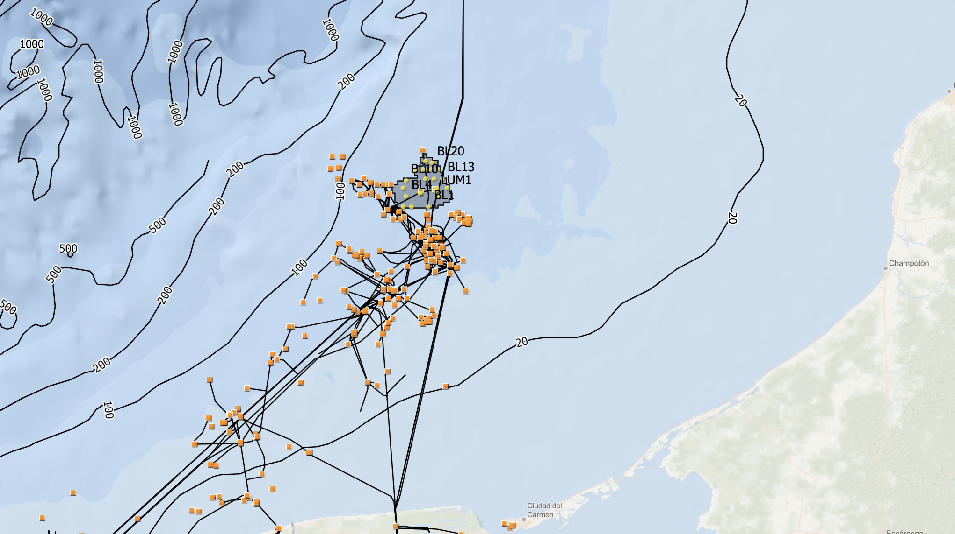

Área por cubrir y estaciones de muestreo
Polígono de Bacab Lum

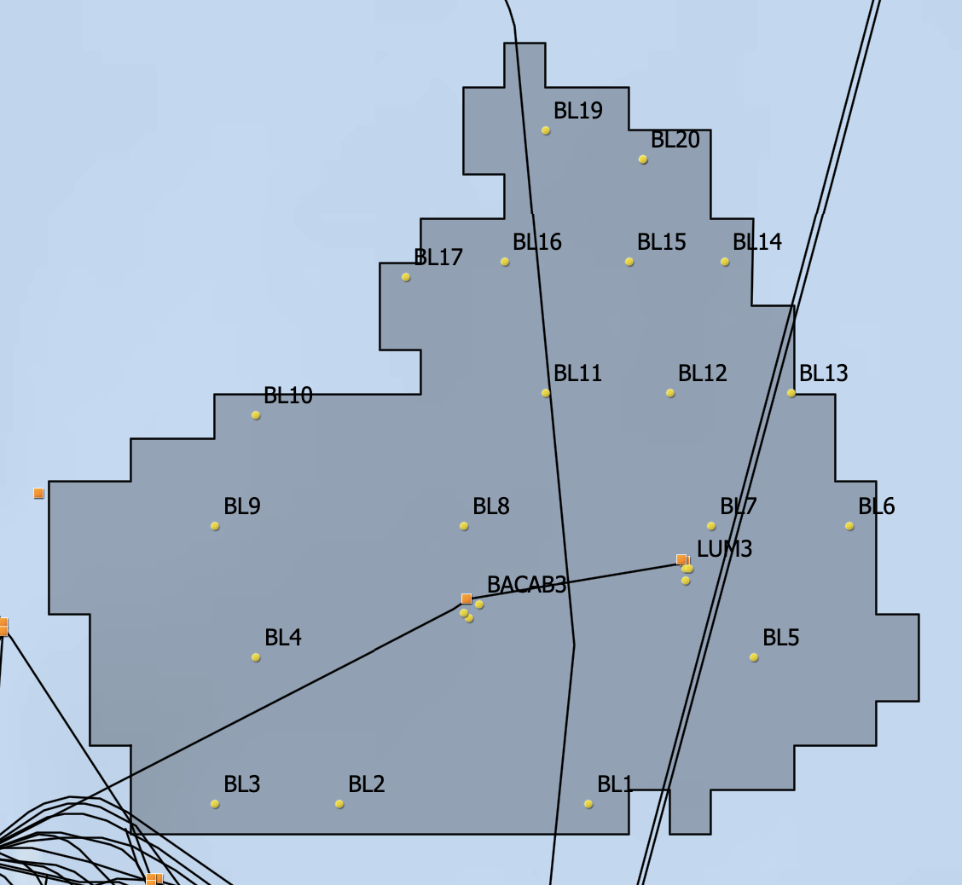

Coordenadas geográficas de las estaciones de muestreo de columna de agua y sedimentos (Tabla 1)

Coordenadas geográficas de las estaciones de arrastre de red camaronera (Tabla 2)
BL2 | -92.12 | 19.531
BL4 | -92.13 | 19.558
BACAB2 | -92.09 | 19.567
BL6 | -92.01 | 19.583
LUM3 | -92.05 | 19.575
BL8 | -92.09 | 19.583
BL11 | -92.08 | 19.608
BL14 | -92.04 | 19.633
BL17 | -92.1 | 19.631
BL20 | -92.06 | 19.653

Tabla 3. Clave y posición geográfica (grados decimales) de las estaciones de muestreo propuestas para la actividad de investigación (colecta de agua, zooplancton, sedimento, redes de arrastre, muestras de aire y ruido) y distancias en millas naúticas navegadas.
Apéndice 3. Calendario de la campaña, Columna 1 Estaciones, Columna 2 Long NAD27, Columna 3 Lat NAD27, Columna 4 MN navegadas, Columna 5 Acumulado millas naúticas, Columna 6 Velocidad en mn/h, Columna 7 T navegación h, Columna 8 Profundidad m, Columna 9 Tiempo lance hidrocala h, TColumna 10 iempo lance nucleador h, Tiempo lance red zooplancton h, Tiempo red de arrastre h, Tiempo operaciones h, Tiempo acumulado dias

Apéndice 5. Equipos por embarcarse

Operaciones por efectuarse

Notas e Informaciones:

Campaña: _Línea Base Ambiental Bacab Lum___

- PARA: Capitán del BO/Alpha Helix Erik Ivan Alejandro Perez
Barco: BO/Alpha Helix

DE:
Dr. Juan Carlos Herguera
Jefe de Campaña

- Embarque y desembarque de personal y material

Se embarcará en el Puerto de Frontera, Tabasco, el personal científico, el equipo y materiales de investigación) y se desembarcará en Tuxpan, Veracruz.

  - Equipos (electrónicos, mecánicos, de pesca, etc.,) e instrumentos que se pretende embarcar, instalar y utilizar durante la campaña.

Los más importantes son:
-Roseta con 12 botellas Niskin de 10l y sensores de profundidad, CTD, oxígeno, fluorescencia, nefelómetro
-Nucleador de caja tipo Sutar
-Red Bongo
-Bombas de vacio
-Red tipo Camaronera para arrastres de fondo en Bacab Lum
  - Equipos, instrumentos e instalaciones del buque que se necesita usar
Geoposicionador, GPS.
Winche arrastre
Winche oceanográfico
Winche geológico
Grua telescópica
Marco A de popa
ADCP
Ecosonda
Refrigeradores
Congeladores

- Operaciones a efectuarse por estación

Lanzamiento y recuperación Roseta para mediciones en columna de agua y colecta de muestras discretas en la columna de agua
Lanzamiento y recuperación de red de zoopláncton
Lanzamiento y recuperación del nucleador de caja y multinucleador
Lanzamiento y recuperación de la red camaronera

3. La organización de la fuerza de trabajo
- El personal científico se conformará en 2 grupos de 7 personas para cubrir turnos de 12 h
- Un observador durante horario de luz para los avistamientos de aves y mamíferos marinos
- Un técnico especializado en colecta de datos atmosféricos
- Se cuenta con la colaboración de la tripulación del barco para el manejo de winches, el lanzamiento y recuperación de la red camaronera.

4. Actividades en laboratorios y áreas de trabajo.

- Registrar y/o grabar la información del ADCP, ecosonda, estación meteorológica,
- Colectar y preservar muestras de necton
- Colectar muestras de agua para laboratorio acreditado
- Colectar muestras de agua para fitopláncton y microbiología
- Colectar muestras zooplancton
- Preservar muestras en frío en congeladores del barco (-15˚C)
- Colectar nucleos, muestrearlos y preservarlos en refrigeradores para análisis en laboratorios analíticos.

5. Las actividades rutinarias a bordo

- Posicionamiento geográfico (GPS).
- Registro de profundidad y tipo de fondo con el ecosonda.
- Registro de información generada por el ADCP,
- Registro de la información meteorológica, colecta de lluvia.
- Lanzamiento y recuperación Roseta para mediciones en columna de agua y colecta de muestras discretas de agua
- Lanzamiento y recuperación de red de zoopláncton
- Lanzamiento y recuperación del nucleador de caja y multinucleador
- Lanzamiento y recuperación de la red camaronera

6. Seguridad a bordo: Al inicio de cada jornada, se darán pláticas de seguridad con el personal de turno.

7. Cambios al Plan de Campaña

De acuerdo con las condiciones meteorológicas, el funcionamiento del barco, y el avance de la campaña, se podrá modificar este plan.

8. El derrotero se fijará en común acuerdo con el Capitán para optimizar tiempo y esfuerzo.

“Cualquier cambio a este plan de campaña e indistintamente de su motivo, debe hacerse mediante un acuerdo entre el Capitán del barco y el Jefe de la Campaña. Sin embargo, si no se logra un consenso, la decisión definitiva la tomarán el Armador y el Jefe de la Campaña por CICESE”.

